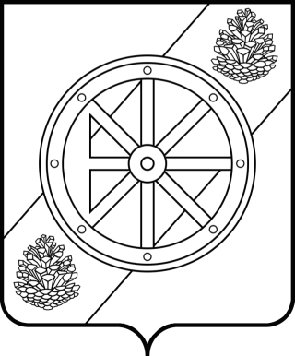

Няндомский муниципальный округ

Архангельской области

Собрание депутатов первого созыва

Р Е Ш Е Н И Е

одиннадцатой очередной сессии

от 16 ноября 2023 года | № 99
г. Няндома

О внесении изменений в решение Собрания депутатов Няндомского муниципального округа Архангельской области от 19 декабря 2022 года № 22 «О бюджете Няндомского муниципального округа Архангельской области на 2023 год и на плановый период 2024 и 2025 годов»

Руководствуясь статьей 28 Устава Няндомского муниципального округа Архангельской области, Собрание депутатов р е ш а е т:
1. Внести в решение Собрания депутатов Няндомского муниципального округа Архангельской области от 19 декабря 2022 года № 22 «О бюджете Няндомского муниципального округа Архангельской области на 2023 год и на плановый период 2024 и 2025 годов» следующие изменения:
1.1. Пункт 1 изложить в следующей редакции:
«1. Утвердить основные характеристики бюджета Няндомского муниципального округа на 2023 год:
а) прогнозируемый общий объем доходов бюджета Няндомского муниципального округа в сумме 1 750 325,0 тыс. рублей;
б) общий объем расходов бюджета Няндомского муниципального округа в сумме 1 827 432,2 тыс. рублей;
в) дефицит бюджета Няндомского муниципального округа в сумме
77 107,2 тыс. рублей.».
1.2. Приложение 1 изложить в редакции согласно приложению 1 к настоящему решению.
1.3. Приложение 3 изложить в редакции согласно приложению 2 к настоящему решению.
1.4. Приложение 5 изложить в редакции согласно приложению 3 к настоящему решению.
1.5. Приложение 6 изложить в редакции согласно приложению 4 к настоящему решению.
1.6. Приложение 7 изложить в редакции согласно приложению 5 к настоящему решению.
1.7. Приложение 8 изложить в редакции согласно приложению 6 к настоящему решению.
1.8. Приложение 9 изложить в редакции согласно приложению 7 к настоящему решению.
1.9. Приложение 10 изложить в редакции согласно приложению 8 к настоящему решению.
1.10. Добавить пункт 25.1. следующего содержания:
«25.1. Установить на 2023 год коэффициент индексации пенсий за выслугу лет лицам, замещавшим на постоянной основе муниципальные должности и должности муниципальной службы Няндомского муниципального округа Архангельской области, в размере 5,5 процента
с 1 октября 2023 года.».
2. Настоящее решение вступает в силу со дня его официального опубликования.

Глава Няндомского муниципального
округа Архангельской области А.В. Кононов

Председатель Собрания депутатов
Няндомского муниципального округа
Архангельской области В.А. Коновалов

